# 第10章：知识产权与标准化

【考点梳理】

## 考点1、保护期限（★★）

### 【考法分析】

#### 1、本知识点的主要考查形式是：给定描述判断其正误。

### 【要点分析】

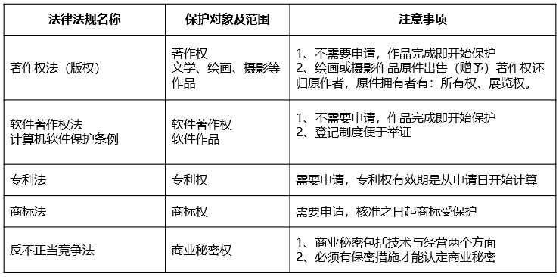

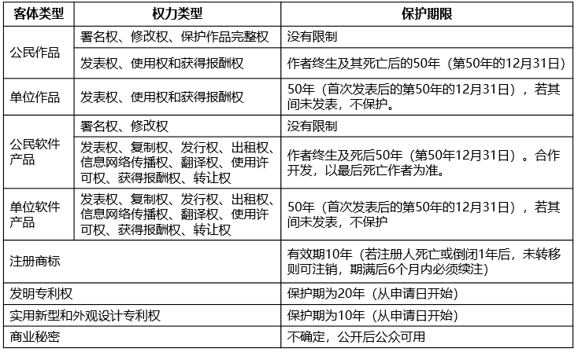

### 【备考点拨】

#### 1、掌握著作权法、计算机保护条例（软件著作权法）、专利法、商标法、反不正当竞争法的保护对象和范围；

#### 2、掌握著作权、软件著作权、专利权、商标权、商业秘密权的定义和保护期限。

## 考点2、知识产权人确定（★★★）

### 【考法分析】

#### 1、本知识点的主要考查形式是：给定描述判断其正误。

### 【要点分析】

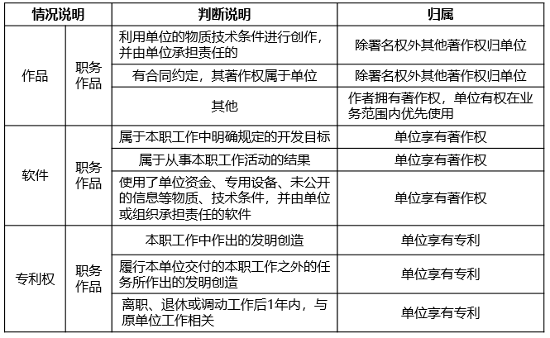

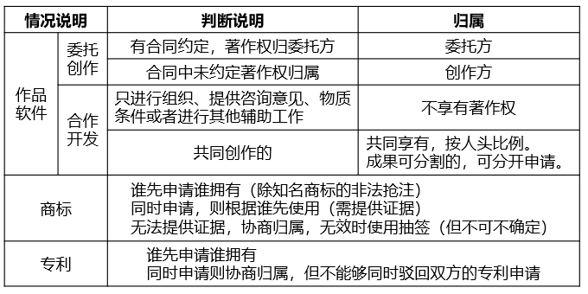

### 【备考点拨】

#### 1、掌握职务作品和个人作品的区分；

#### 2、掌握合作开发和委托开发知识产权人的确定；

#### 3、掌握相关知识产权人的确认方式。

## 考点3、侵权判断（★★★★）

### 【考法分析】

#### 1、本知识点的主要考查形式是：给定描述判断其正误。

### 【要点分析】

#### 1、中国公民、法人或者其他组织的作品，不论是否发表，都享有著作权。

#### 2、开发软件所用的思想、处理过程、操作方法或者数学概念不受保护

#### 3、著作权法不适用于下列情形：

#### （1）法律、法规，国家机关的决议、决定、命令和其他具有立法、行政、司法性质的文件，及其官方正式译文；

#### （2）时事新闻；

#### （3）历法、通用数表、通用表格和公式。

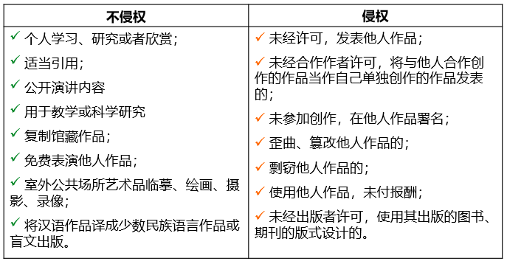

### 【备考点拨】

#### 1、掌握常见的侵权行为和合理引用的行为。

## 考点4、标准的分类（★）

### 【考法分析】

#### 1、本知识点的主要考查形式是根据题干描述或根据标准代号指出其分类

### 【要点分析】

#### 1、国际标准：ISO、IEC等国际标准化组织

#### 2、国家标准：GB—中国、ANSI—美国、BS—英国、JIS—日本

#### 3、区域标准：又称为地区标准，如PASC—太平洋地区标准会议、CEN—欧洲标准委员会、ASAC—亚洲标准咨询委员会、ARSO—非洲地区标准化组织

#### 4、行业标准：GJB—中国军用标准、MIT-S—美国军用标准、IEEE—美国电气电子工程师协会。（行业标准的辨认一般是排除其他标准分类）

#### 5、地方标准：国家的地方一级行政机构制订的标准

#### 6、企业标准

#### 7、项目规范

### 【备考点拨】

#### 1、掌握常见标准分类。

## 考点5、标准代号的识别（★）

### 【考法分析】

#### 1、本知识点的主要考查形式是根据题干指出标准分类与标准代号的对应关系。

### 【要点分析】

#### 1、国际、国外标准代号：标准代号+专业类号+顺序号+年代号

#### 2、我国国家标准代号：强制性标准代号为GB、推荐性标准代号为GB/T、指导性标准代号为GB/Z、实物标准代号GSB。

#### 3、行业标准代号：由汉语拼音大写字母组成（如电子行业为SJ）（行业标准的辨认一般是排除其他标准分类）

#### 4、地方标准代号：由DB加上省级行政区代码的前两位

#### 5、企业标准代号：由Q加上企业代号组成

### 【备考点拨】

#### 1、掌握常见的标准代号，能够根据代号区分标准分类，或根据要求指出对应标准代号。